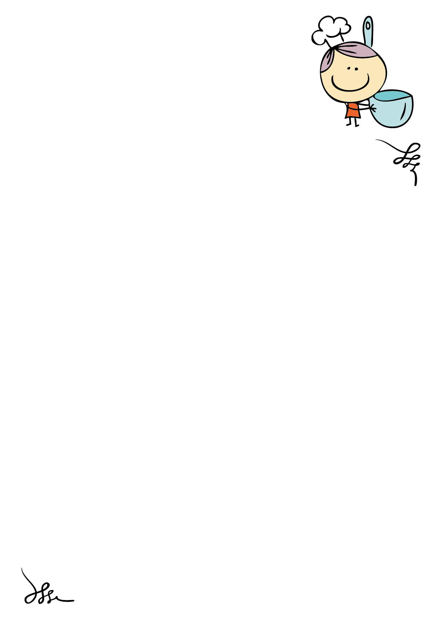
11.11.2024
15.11.2024
od
JÍDELNÍ LÍSTEK
do
Pondělí 11.11.2024
POMAZÁNKA SÝROVÁ S ČESNEKEM, CHLÉB, PAPRIKA, ČAJ
přesnídávka
obsahuje alergeny: 01,07
PÓRKOVÁ
polévka
obsahuje alergeny: 01,07
HOVĚZÍ PO CIKÁNSKU, TĚSTOVINY, JOGURT ( JEN ZŠ) , OCHUCENÝ NÁPOJ
oběd
obsahuje alergeny: 01,07
JOGURT, 1/2 ROHLÍKU, 1/2 OVOCE
svačina
obsahuje alergeny: 01,07
Úterý 12.11.2024
POMAZÁNKA Z HERMELÍNU, LÁMANKOVÝ CHLÉB, RAJČE, ČAJ
přesnídávka
obsahuje alergeny: 01,06,07,11,12
RYBÍ MAĎARSKÁ
polévka
obsahuje alergeny: 01,04
SMAŽENÝ KVĚTÁK, BRAMBORY M.M., ZELENINOVÝ SALÁT, OCHUCENÝ NÁPOJ
oběd
obsahuje alergeny: 01,03,07
CHLÉB, RAMA, JARNÍ CIBULKA, ČAJ
svačina
obsahuje alergeny: 01,07
Středa 13.11.2024
SLADKÝ ROHLÍK, OCHUCENÉ MLÉKO, 1/2 OVOCE
přesnídávka
obsahuje alergeny: 01,03,07
Z HLÍVY ÚSTŘIČNÉ
polévka
obsahuje alergeny: 01
ZAPEČENÁ VEPŘOVÁ KOTLETA, RÝŽE, KOMPOT, OCHUCENÝ NÁPOJ
oběd
obsahuje alergeny: 01,06,07,10
POMAZÁNKA HANÁCKÁ, CHLÉB PODHORÁK, OKUREK, ČAJ
svačina
obsahuje alergeny: 01,07
Čtvrtek 14.11.2024
POMAZÁNKA VAJEČNÁ, ŽITNÝ CHLÉB, RAJČE, MLÉKO
přesnídávka
obsahuje alergeny: 01,03,07,10
ČOČKOVÁ
polévka
obsahuje alergeny: 01,09
ŠVÉDSKÉ KULIČKY S BATÁTOVOU OMÁČKOU, TARHOŇA S J ARNÍ CIBULKOU, OCHUCENÝ NÁPOJ
oběd
obsahuje alergeny: 01,03,07
POMAZÁNKA Z LUČINY, VEKA, OKUREK, ČAJ
svačina
obsahuje alergeny: 01,07
Pátek 15.11.2024
POMAZÁNKA Z RYB V TOMATĚ, CHLÉB, PAPRIKA, ČAJ
přesnídávka
obsahuje alergeny: 01,04,07
DRŮBEŽÍ S TĚSTOVINOU
polévka
obsahuje alergeny: 01,09
VEPŘOVÉ NA SMETANĚ, HOUSKOVÝ KNEDLÍK, OVOCE, OCHUCENÝ NÁPOJ
oběd
obsahuje alergeny: 01,03,07,09
POMAZÁNKA CELEROVÁ S TVAROHEM, DALAMÁNEK, MLÉKO
svačina
obsahuje alergeny: 01,07,09
01
03
04
06
07
Seznam alergenů:
Obiloviny obsahující lepek
Vejce
Ryby
Sójové boby (sója)
Mléko
09
10
11
12
Celer
Hořčice
Sezamová semena
Oxid siřičitý a siřičitany
ovocné nápoje a čaje jsou bez alergenů v případě změny budou uvedeny
strava je určena k přímé spotřebě, ovoce a zelenina dle sezónní nabídky , změna jídelníčku vyhrazena
hlavní kuchařka vedoucí šj
11.11.2024
15.11.2024
od
JÍDELNÍ LÍSTEK
do
Žlotířová Marie Veselá Alena

